**Gyakorlati dolgozat Név:**

Az eddig tanultak alapján oldja meg a következő feladatokat! A program kinézete, kivitelezése, megjelenése a programkód legyen áttekinthető az üzenetek egyértelműek! *10 pont*

*A változók logikai értéket vegyenek fel! 5 pont*

Önnek a Suli-Hoszt kft. a legkiválóbb ételeket kínáló vállalat megkeresése alapján programot  
kell írnia! :D :S A program a kimeneten jelenítse meg a menüsort (a választott ételek neveit) és az értékelést szövegesen. *10 pont*

Az étlapon szereplő tételek a következő lista tartalmazza.

**Előétel**

Zöldségleves, Húsleves, Gyümölcsleves

**Főétel**

Sültcsirkecomb, Sült csirkemell, Rakottzöldség, Spagetti, Pizza

**Köret:**

Rizs, Pároltzöldség, Gyümölcs, Sültkrumpli, Saláta, Kóla

Az adott napi ételeket egyenként kérje be a program. **Osztályozza a bemenő adatok alapján a menüsort:**

**Kiváló értékelés akkor jár ha –** a menüben biztosan van egy előétel, főétel, köret. *15 pont*

És, ha a menüsor:

* zöldségleves, spagetti, gyümölcs vagy saláta, nem lehet pizza, rakottzöldség.

**Fitnesz menü –** *10 pont*

* ha zöldségleves, sült csirkemell, és biztos nem tartalmaz sültkrumplit, de rizst igen a menü.

**Vasárnapi menü –** *5 pont*

* ha a menü húsleves, sült csirkecomb, sültkrumpli és saláta, és biztosan nincs pizza, rakottzöldség.

**Napi menü –** 5 pont

* ha van pizza vagy spagetti, gyümölcs, kóla a kínálatban és biztosan nincs rakottzöldség, pároltzöldség.

Adatbekérés minta példa:

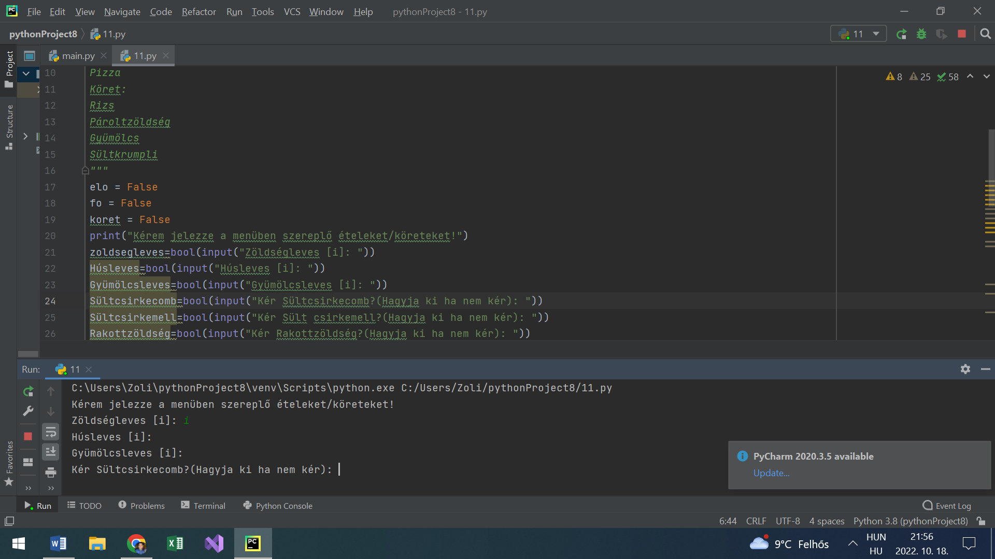

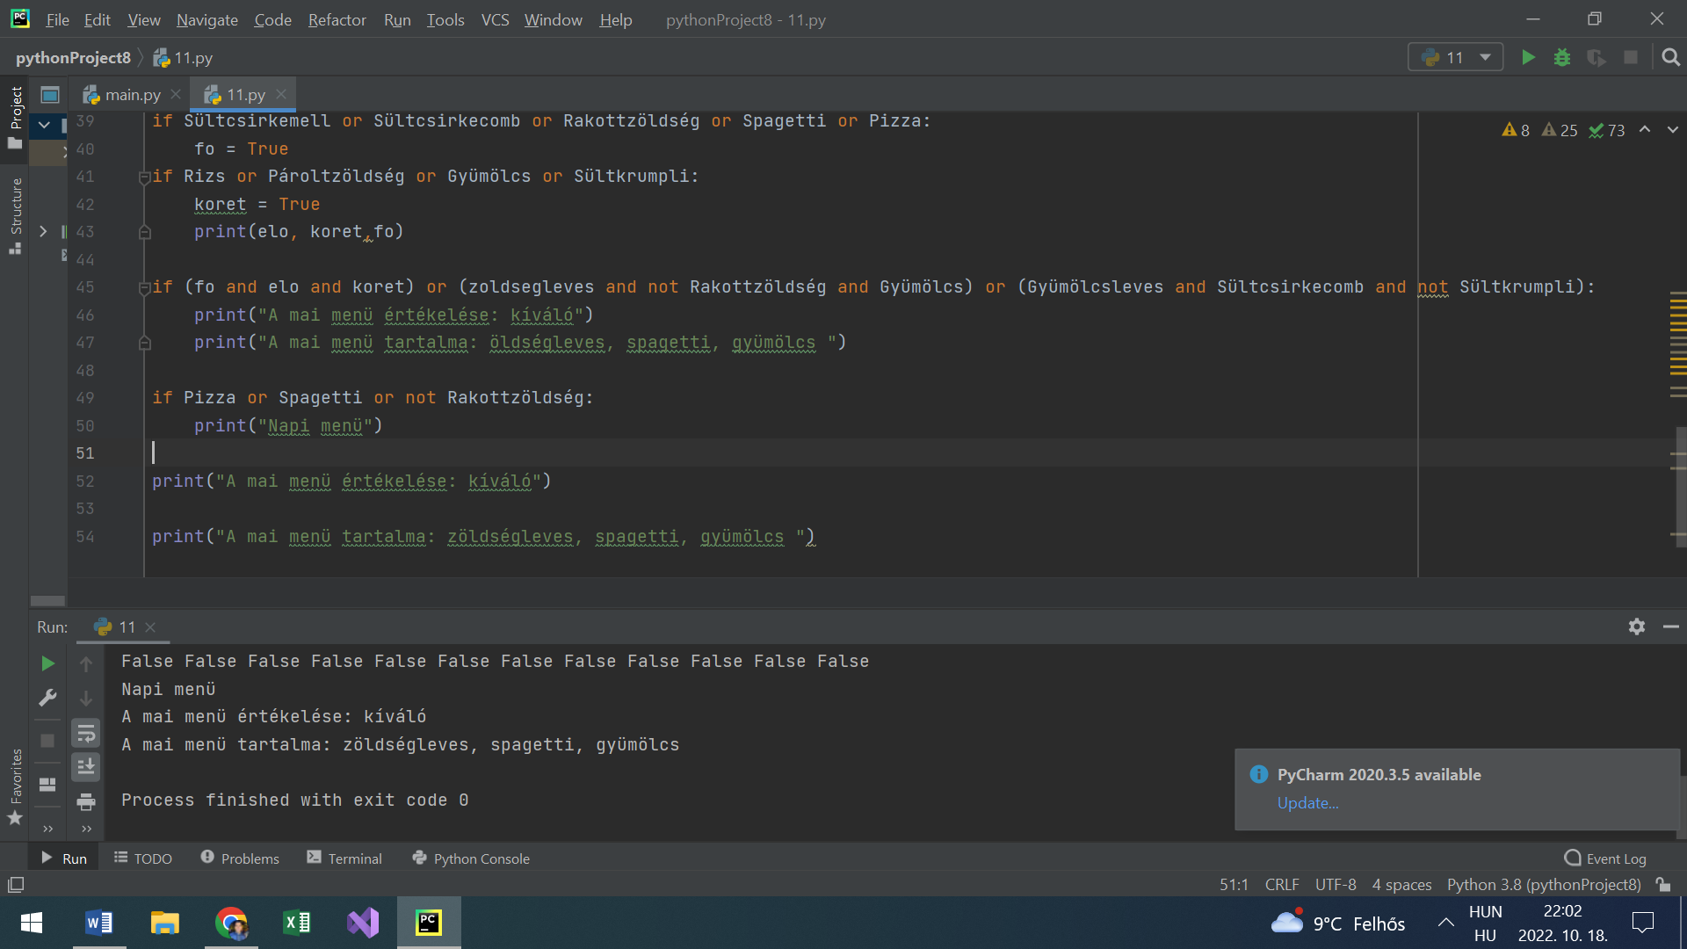

**Jó munkát kívánok!**

**Gyakorlati dolgozat Név:**

Az eddig tanultak alapján oldja meg a következő feladatokat! A program kinézete, kivitelezése, megjelenése legyen áttekinthető az üzenetek egyértelműek! *10 pont*

*A változók logikai értéket vegyenek fel! 5 pont*

Önnek a Suli-Hoszt kft. a legkiválóbb ételeket kínáló vállalat megkeresése alapján programot  
kell írnia! :D :S A program a kimeneten jelenítse meg a menüsort (ételek neveit) és az értékelést szövegesen. *10 pont*

Az étlapon szereplő tételek a következő lista tartalmazza.

**Előétel**

Zöldségleves, Húsleves, Gyümölcsleves

**Főétel**

Sültcsirkecomb, Sült csirkemell, Rakottzöldség, Spagetti,Pizza

**Köret:**

Rizs, Pároltzöldség, Gyümölcs, Sültkrumpli, Saláta, Kóla

Az adott napi ételeket egyenként kérje be a program. **Osztályozza a bemenő adatok alapján a menüsort:**

**Kiváló értékelés akkor jár ha –** a menüben biztosan van egy előétel, főétel, köret. *15 pont*

És, ha a menüsor:

* húsleves, pizza vagy spagetti, kóla, nem lehet sült csirkecomb, sült csirkemell,

**Fitnesz menü –** *10 pont*

* ha zöldségleves, sült csirkemell, és biztos nem tartalmaz sültkrumplit, de rizst igen.

**Vasárnapi menü –** *5 pont*

* ha a menü húsleves, sült csirkecomb, sültkrumpli és saláta, és biztosan nem pizza, rakottzöldség.

**Napi menü –** 5 pont

* rakottzöldség, nem lehet gyümölcs, spagetti, kóla a kínálat és biztosan van pároltzöldség.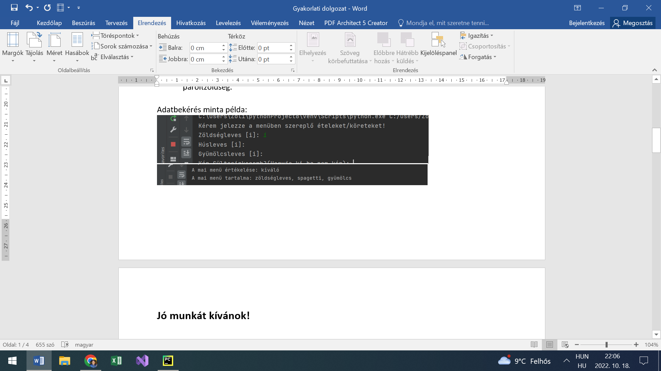

**Jó munkát kívánok!**

**Gyakorlati dolgozat Név:**

Az eddig tanultak alapján oldja meg a következő feladatokat! A program kinézete, kivitelezése, megjelenése legyen áttekinthető az üzenetek egyértelműek! *10 pont*

*A változók logikai értéket vegyenek fel! 5 pont*

Önnek a Suli-Hoszt kft. a legkiválóbb ételeket kínáló vállalat megkeresése alapján programot  
kell írnia! :D :S A program a kimeneten jelenítse meg a menüsort (ételek neveit) és az értékelést szövegesen. *10 pont*

Az étlapon szereplő tételek a következő lista tartalmazza.

**Előétel**

Zöldségleves, Húsleves, Gyümölcsleves

**Főétel**

Sültcsirkecomb, Sült csirkemell, Rakottzöldség, Spagetti,Pizza

**Köret:**

Rizs, Pároltzöldség, Gyümölcs, Sültkrumpli, Saláta, Kóla

Az adott napi ételeket egyenként kérje be a program. **Osztályozza a bemenő adatok alapján a menüsort:**

**Kiváló értékelés akkor jár ha –** a menüben biztosan van egy előétel, főétel, köret. *15 pont*

És, ha a menüsor:

* az előétel biztosan zöldségleves és nem gyümölcsleves, sült csirkemell vagy sültkrumpli és biztosan van saláta, de nem lehet pizza, rakottzöldség.

**Fitnesz menü –** *10 pont*

* ha van zöldségleves, pizza vagy spagetti nem lehet, és biztos van saláta és gyümölcs, de rizst is.

**Vasárnapi menü –** *5 pont*

* ha a menü gyümölcsleves, akkor biztos lesz saláta is, viszont gyümölcs biztos nem lesz.

**Napi menü –** 5 pont

* ha spagetti, kóla a kínálat és biztosan gyümölcs is, de saláta és pároltzöldség nem.



**Jó munkát kívánok!**